KHOA HỌC

Câu 1: Vi khuẩn thường có hình dạng như thế nào?
A. Hình cầu.
B. Hình xoắn.
C. Hình que.
D. Hình cầu, hình xoắn, hình que.
Câu 2: Biện pháp nào dưới đây không giúp ngăn chặn sự phát triển của vi khuẩn?
A. Rửa tay bằng xà phòng trước khi ăn và sau khi đi vệ sinh.
B. Đảm bảo vệ sinh môi trường sống.
C. Giữ gìn vệ sinh cá nhân.
D. Không để riêng từng loại thực phẩm trong hộp kín khi bảo quản trong tủ lạnh.
Câu 3: Sắp xếp các bước sau theo thứ tự làm sữa chua:
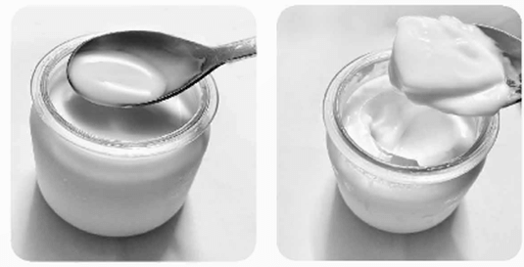
1) Ủ ở nhiệt độ khoảng 40ºC đến 50ºC trong thời gian từ 8 đến 12 giờ.
2) Cho sữa chua (đã có sẵn vi khuẩn lắc-tíc) vào sữa tươi hoặc sữa đặc đã pha loãng, khuấy đều.
3) Sữa chuyển sang trạng thái đặc, có mùi thơm và vị chua nhẹ.
A. 3 – 2 – 1.
B. 2 – 3 – 1.
C. 1 – 2 – 3.
D. 2 – 1 – 3.
Câu 4: Cơ thể người được hình thành từ sự kết hợp từ
A. trứng của mẹ và tinh trùng của bố qua thụ tinh tạo thành hợp tử.
B. tử cung của mẹ và tinh trùng của bố qua thụ tinh tạo thành hợp tử.
C. phôi thai của bố và mẹ.
D. sự thụ tinh từ trứng của mẹ.
Câu 5: Điều gì sẽ xảy ra với mỗi gia đình nếu không có sự sinh sản?
A. Sẽ không có người tiếp nối các thế hệ.
B. Gia đình trở nên ấm cúng hơn.
C. Chi phí sinh hoạt tăng.
D. Xã hội phát triển.
Câu 6: Châu là một bạn nữ, cao 130 cm, thích chơi nhảy dây. Châu có khuôn mặt tròn, đôi mắt to, mũi cao, tóc xoăn. Tính cách của Châu rất ít nói. Sau này, Châu muốn trở thành giáo viên. Châu có những đặc điểm sinh học nào?
A. Khuôn mặt tròn, mũi cao, tóc xoăn, ít nói.
B. Khuôn mặt tròn, mũi cao, tóc xoăn.
C. Thích chơi nhảy dây, ít nói, muốn trở thành giáo viên.
D. Thích chơi nhảy dây, muốn trở thành giáo viên.
Câu 7: Tác dụng của việc sau khi đi vệ sinh, cần lau và thấm bằng giấy vệ sinh mềm hoặc rửa đúng cách là gì?
A. Để tuyến bã nhờn hoạt động hiệu quả.
B. Tạo môi trường cho vi khuẩn có lợi phát triển.
C. Tránh vi khuẩn đi từ hậu môn đi vào cơ quan sinh dục, gây viêm nhiễm.
D. Giữ cho cơ quan sinh dục luôn khô thoáng.

